Паспорт строительного объекта
ЖК «Хорошевский», этап 2 - корпуса – 17 и 18
Адрес: 3-я Хорошёвская улица, вл. 7
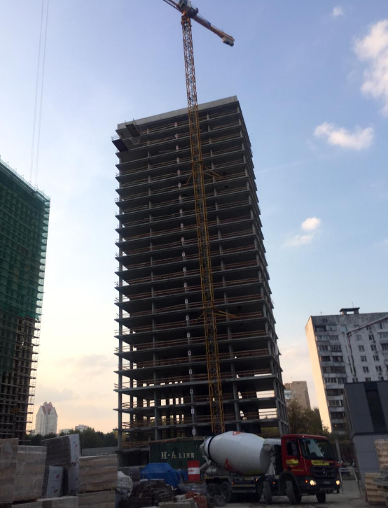 |  | 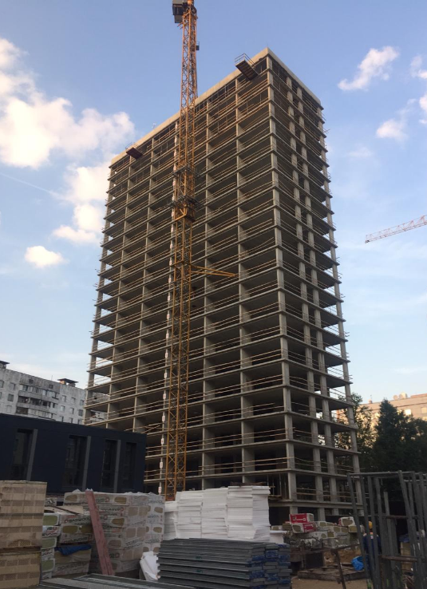
Управа района: |  | Хорошево-Мневники
Застройщик: |  | ООО "МОНАРХ-УКС"
Технический заказчик: |  | ООО "МОНАРХ-УКС"
Генеральный подрядчик: |  | ООО "МОНАРХ"
Проектировщик: |  | ООО "Архинж"
Дата начала строительства: |  | 12.02.2018
Договор купли-продажи земельного участка: |  | М-08-С01833 от 09.04.2013  М-08-С01834 от 09.04.2013
Кадастровый номер земельного участка: |  | 77:08:0010004:10094
Площадь: | Общая: | 17- 10009,60 кв.м; 18- 5997,50 кв.м
Площадь: | Жилая: | 17- 9089,30 кв.м; 18- 5648,80 кв.м
Площадь: | Нежилая: | -
Количество этажей: |  | 22 + подвал
Количество квартир: |  | 273 (Корпус 17- 168; Корпус 18- 105)
Количество машиномест: |  | -
ГПЗУ: |  | RU77-212000-018893 от 26.02.2016
Заключение экспертизы |  | 4582-17/МГЭ/13336-1/4 от 25.09.2017 (Мосгосэкспертиза)
Разрешение на строительство: |  | 77-212000-016411-2018 от 12.02.2018 Действует до 15.10.2020

